Муниципальное дошкольное образовательное автономное учреждение детский сад общеразвивающего вида «Солнышко» с приоритетным осуществлением деятельности по художественно-эстетическому

развитию детей

**Консультация для педагогов**

**«Знакомство с ФОП ДО»**

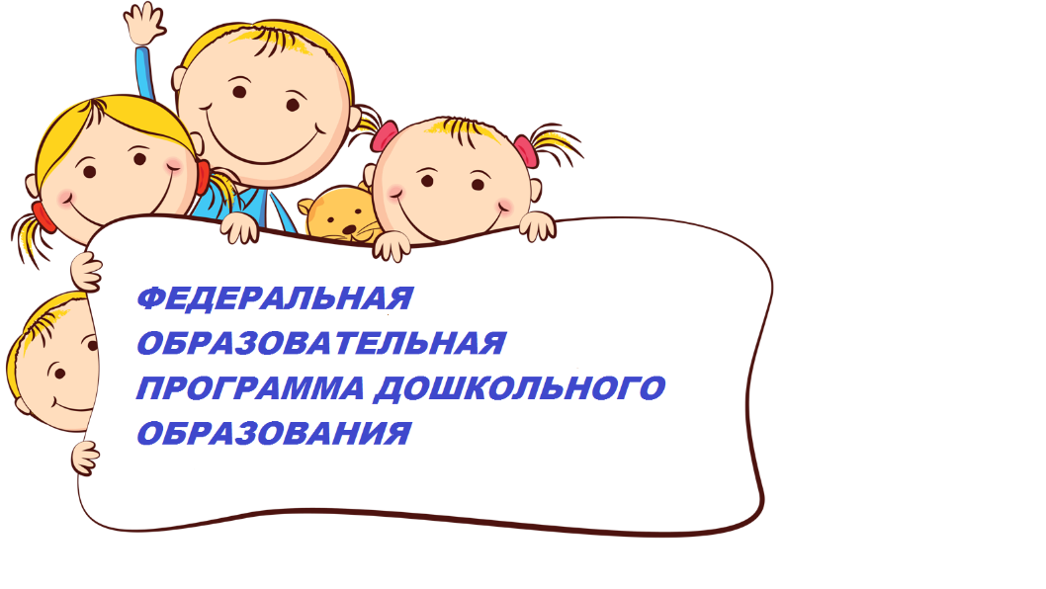

Подготовил:

Заместитель директора по МР

Осадчая О.А.

Пыть-Ях, 2023

ФОП ДО определяет базовые объем, содержание, планируемые результаты дошкольного образования, которому должны соответствовать образовательные программы во всех детских садах с 1 сентября 2023 года ([п. 4 ст. 3 Федерального закона от 24.09.2022№ 371-ФЗ](https://1metodist.ru/#/document/99/351825406/ZAP1RGK3ET/)).  
  
**Целевой раздел ФОП ДО**

Федеральная программа включает три раздела: целевой, содержательный и организационный. В пояснительной записке целевого раздела разработчики сформулировали одну цель федеральной программы и восемь задач. Акцент они сделали на духовно-нравственных ценностях российского народа, исторических и национально-культурных традициях. Еще пояснительная записка содержит принципы ФОП ДО, на основе которых педагоги должны выстраивать работу с детьми. Цель, задачи и принципы федеральной программы, смотрите ниже – в карточке 2.

Также в целевом разделе разработчики описали планируемые результаты – характеристики возможных достижений детей на разных возрастных этапах. В последнем пункте целевого раздела федеральной программы – подходы к педагогической диагностике достижения планируемых результатов.

**Содержательный раздел**

Федеральная образовательная программа определяет объем обязательной части образовательных программ детских садов. Данный раздел включает задачи и содержание образовательной деятельности по каждой из образовательных областей. Также разработчики описали в нем вариативные формы, способы, методы и средства реализации программы и особенности образовательной деятельности и культурных практик. В качестве отдельных пунктов в содержательный раздел включили способы, как поддерживать детскую инициативу, направления, по которым нужно взаимодействовать с родителями, коррекционно-развивающую работу и федеральную рабочую программу воспитания. Всего в содержательном разделе ФОП ДО семь пунктов.

**Задачи и содержание обучения и воспитания по образовательным областям.** ФОП ДО предусматривает те же образовательные области, что и ФГОС, – здесь нет никаких изменений. Но содержание образовательной деятельности по областям разработчики описали для детей от 2 месяцев до 7 лет. Кроме задач и содержания образовательной деятельности, в каждой образовательной области теперь еще есть задачи воспитания.

**Формы, способы, методы, средства реализации ФОП ДО.** Педагоги вправе выбирать их самостоятельно. Главное, чтобы они соответствовали возрасту и индивидуальным особенностям детей, целям и задачам образовательной деятельности.

**Образовательная деятельность и культурные практики.** В этом пункте разработчики определили понятие «занятие», указали на потенциал игры для разностороннего развития детей. Обозначили возможности культурных практик.

**Поддержка детской инициативы.**Во ФГОС ДО поддержки инициативы детей в различных видах деятельности – один из основных принципов. Теперь в федеральной программе – это отдельный пункт в содержательном разделе.

**Взаимодействие с родителями.**Этот пункт содержит основные направления и формы взаимодействия с семьей. Также разработчики сделали акцент на принципах, которым должны следовать педагоги в работе с родителями.

**Коррекционно-развивающая работа.** Согласно ФОП ДО коррекционно-развивающая работа предусматривает: коррекцию нарушений развития детей, квалифицированную помощь в освоении программы, разностороннее развитие с учетом возрастных и индивидуальных особенностей детей и их социальную адаптацию. Коррекционно-развивающая работа охватывает различные категории воспитанников, в том числе детей с ООП, с ОВЗ, детей-инвалидов.

Подробнее о коррекционно-развивающей работе по ФОП ДО и федеральной рабочей программе воспитания расскажем в апрельском номере

**Федеральная рабочая программа воспитания.** Теперь она входит в содержательный раздел ФОП ДО. Федеральная рабочая программа воспитания раскрывает задачи и направления воспитательной работы, предусматривает приобщение детей к российским традиционным духовным ценностям. В содержании программы есть изменения. Например, разработчики добавили еще одно направление воспитания.

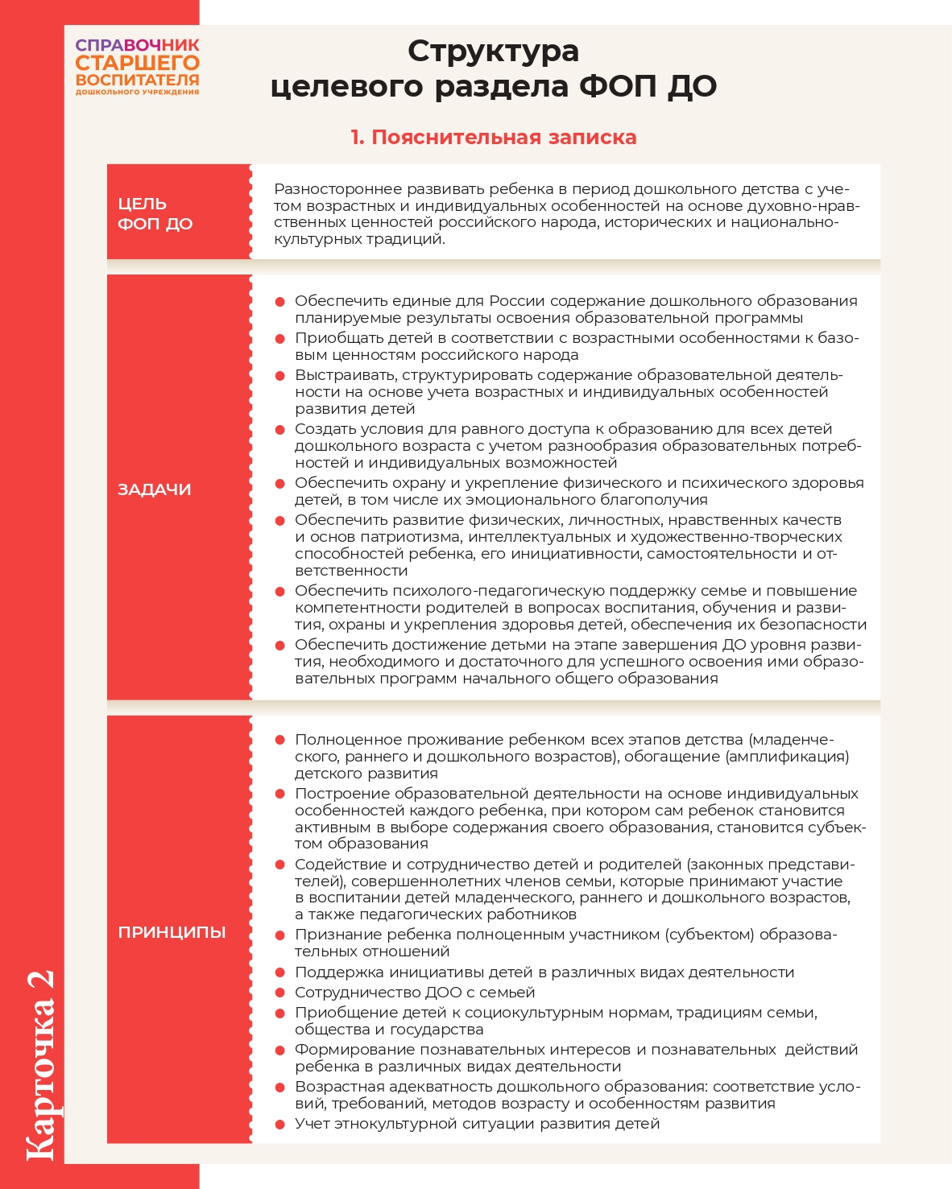

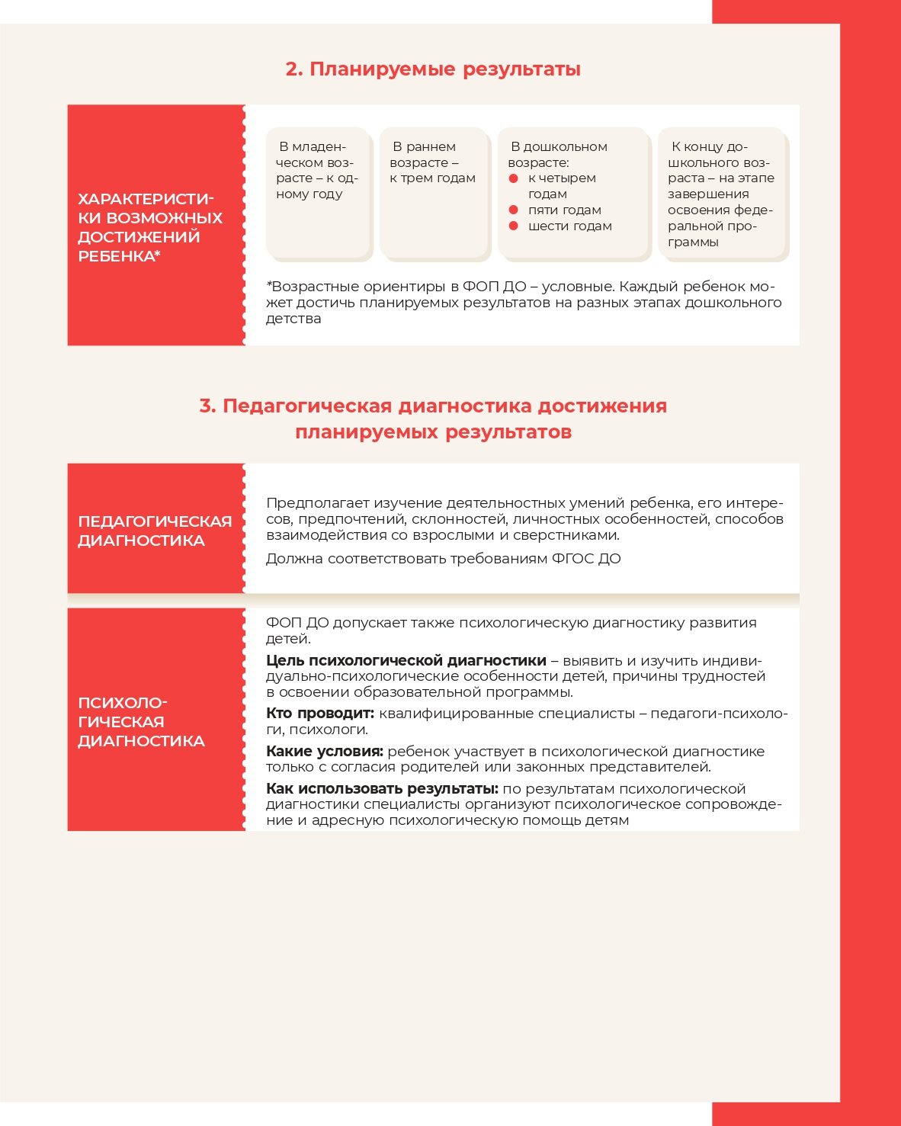

Источник:

<https://1obraz.ru/?utm_medium=refer&utm_source=www.resobr.ru&utm_term=63190&utm_content=art&utm_campaign=red_bloc_mixblock_vrezka_logo#/document/189/1010057>